如何导出客户资料？
第一步： 在“首页”中打开“销售管理”，点击“客户管理”中的“客户列表”，选择“所有客户”。
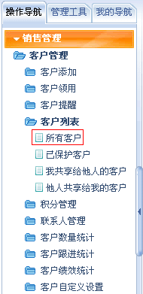
第二步：在“客户列表”中通过右上角的高级检索条件，检索出要导出的客户资料；
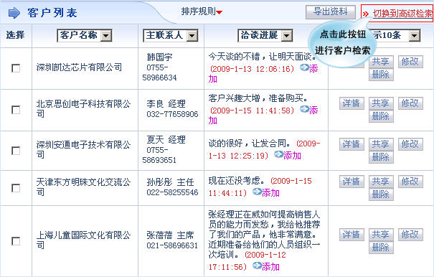
第三步：在检索出来的客户列表界面中，点击右上角的“导出资料”按钮。
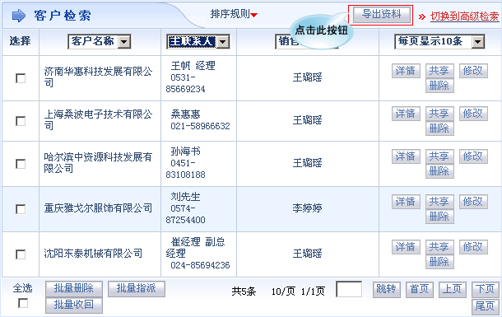
第四步：在弹出的窗口中点击“确定”按钮；
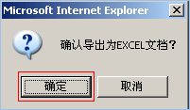
第五步：点击“下载导出的客户资料”按钮。
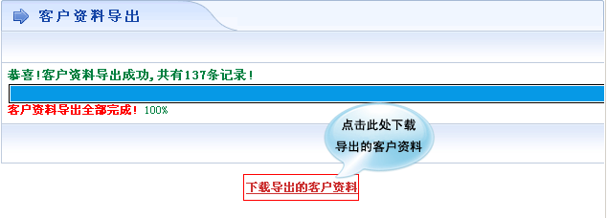
第六步：点击“保存”按钮，即成功保存导出的客户资料。
